Những thành tựu đạt được sau ba năm triển khai Dự án

Nâng cao năng lực quản trị chuỗi giá trị cây thuốc nam
Ngày 22/12, Trung tâm Phát triển khoa học công nghệ và chăm sóc sức khỏe cộng đồng Yên Bái (YENBAI CDSH) tổ chức Hội nghị sơ kết ba năm thực hiện Dự án “Nâng cao năng lực quản trị chuỗi giá trị cây thuốc nam” và triển khai kế hoạch hoạt động năm thứ 4.
Đến dự và chỉ đạo Hội nghị sơ kết, có ông Tạ Văn Long – Phó Bí thư Thường trực Tỉnh ủy, Chủ tịch Liên hiệp các Hội Khoa học và Kỹ thuật tỉnh. Ông KOEN DUCHATEAU - Trưởng Ban hợp tác Phái đoàn Liên minh châu Âu; lãnh đạo đại diện Cục Quản lý y dược cổ truyền, Bộ Y tế; Trung ương Hội Đông y Việt Nam và đại diện các Doanh nghiệp, cá nhân, tổ chức về tham dự trưng bày gian hàng.
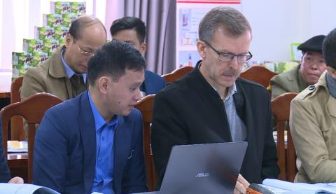

Ông KOEN DUCHATEAU - Trưởng Ban hợp tác Phái đoàn Liên minh châu Âu
tham gia Hội thảo

Trong 45 tháng (từ tháng 11/2017 - 7/2021), Dự án "Nâng cao năng lực quản trị chuỗi giá trị cây thuốc nam” do Phái đoàn Liên minh châu Âu tại Việt Nam tài trợ, đã thực hiện trên địa bàn hai huyện Yên Bình và Văn Yên, tỉnh Yên Bái. Trong 3 năm hoạt động không ngừng nghỉ, Dự án đã đạt được nhiều thành tựu nhất định.
Kết quả đạt được trong 3 năm triển khai
Trong 3 năm, Dự án đã triển khai nhiều hoạt động cung cấp những thông tin bổ ích, chính thống cho diễn đàn cây thuốc nam. Đồng thời chọn được 9 bài thuốc và 24 cây thuốc tiềm năng; số hóa được 50 loại cây về diện tích, vùng trồng, sản lượng, nhóm bệnh, thông tin về thầy thuốc và các chính sách về y học cổ truyền.
Ngoài những kết quả kể trên, Dự án còn triển khai các hoạt động nhằm nâng cao năng lực cho cán bộ xã và người dân, hỗ trợ trực tiếp cây giống, kỹ thuật và đầu ra. Hoạt động này của dự án đã góp phần thay đổi cơ cấu cây trồng tại địa phương và đem lại một nguồn thu nhập ổn định cho bà con nông dân.
Tại Yên Bái, Dự án đã hỗ trợ 300 hộ dân huyện Yên Bình, Văn Yên trồng cây thuốc nam từ các bài thuốc Đông y tiềm năng. Thông qua 4 nhóm sở thích, người dân đã đăng ký trồng cây cà gai leo với diện tích trên 84.500m2.
Dự án cũng đã giúp tháo gỡ những khó khăn trong việc tìm đầu ra của sản phẩm, kết nối giữa người dân và doanh nghiệp trong việc thu mua và chế biến dược liệu. Tập huấn tốt về trách nhiệm kinh doanh và đạo đức xã hội, tạo nên sự thay đổi về nhận thức của cộng đồng những người làm thuốc nam.
Phó Bí thư Thường trực Tỉnh ủy Tạ Văn Long cũng đã ghi nhận và biểu dương những kết quả đạt được của Dự án của YENBAI CDSH trong 3 năm qua, khẳng định những thành tựu trong việc phát triển dược liệu, xóa đói giảm nghèo, giúp bà con trong tỉnh vươn lên làm giàu.
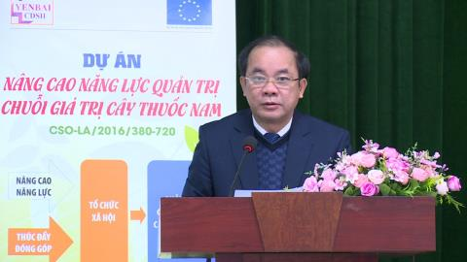
Ông Tạ Văn Long - Phó Bí thư Thường trực Tỉnh ủy, Chủ tịch Liên hiệp các Hội Khoa học và Kỹ thuật tỉnh phát biểu tại Hội thảo.

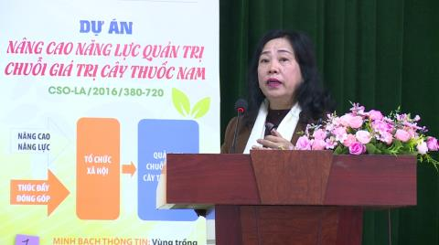
Giám đốc Dự án TS.Bác sĩ Đào Thị Ngọc Lan phát biểu tại Hội thảo Sơ kết 3 năm
Phương hướng hoạt động trong năm thứ 4
Bước sang năm thứ 4, Dự án tiếp tục tổ chức nhiều cuộc hội thảo chuyên đề để thiết lập liên kết giữa doanh nghiệp và người nông dân, cùng nhiều tổ chức khác. Các hội thảo trong thời gian tới sẽ xoay quanh các chuyên đề về đạo đức kinh doanh và trách nhiệm xã hội cho các hộ dân trồng cây thuốc; hỗ trợ lập hồ sơ chứng nhận sản phẩm cho chuỗi giá trị cây khôi nhung, cây lá gan; thiết kế nhận dạng thương hiệu và đảm bảo vị trí thương hiệu cho các sản phẩm dược liệu.
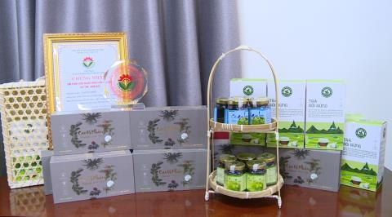
Tiếp tục đẩy mạnh hợp tác phát triển với các doanh nghiệp nhằm quảng bá
những sản phẩm Đông y chất lượng

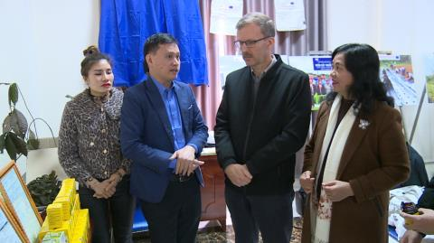
Ông KOEN DUCHATEAU đến thăm các gian hàng
Chia sẻ tại Hội thảo, đồng chí Phó Bí thư Thường trực Tỉnh ủy Tạ Văn Long cũng đề nghị các cấp, ngành nhận thức đúng về giá trị kinh tế của dược liệu và cây thuốc. Đề nghị YENBAI CDSH tích cực tham mưu cho tỉnh đẩy mạnh chính sách thu hút đầu tư các doanh nghiệp dược trong và ngoài tỉnh để phát huy những thế mạnh về y học cổ truyền tỉnh Yên Bái. Đồng thời tham mưu về cơ chế hỗ trợ vốn, giống, kỹ thuật trong phát triển dược liệu. Nhấn mạnh vai trò của việc truyền thống, xúc tiến thương mai và đảm bảo những thông tin minh mạch về bài thuốc trên internet…
Trong thời gian tới, Dự án tiếp tục xây dựng các kế hoạch phát triển sản phẩm trọng tâm. Tiếp tục tăng cường việc truyền bá thông tin, xây dựng quy hoạch phát triển
Thanh Huyền

